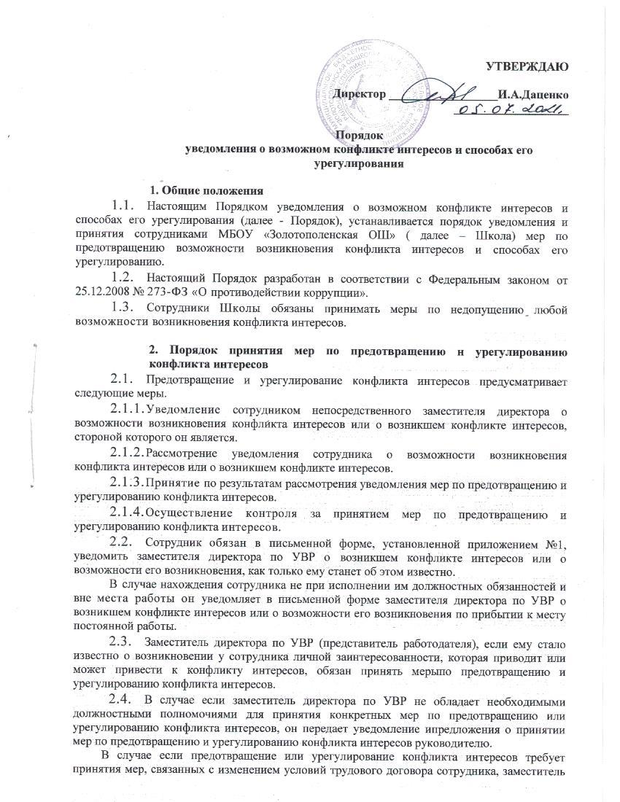
директора по УВР передает уведомление и предложения о принятии мер по предотвращению и урегулированию конфликта интересов работодателю.
- Уведомление должно быть принято к рассмотрению заместителем директора по УВР в день его поступления. При поступлении уведомления в выходные и нерабочие праздничные дни оно должно быть рассмотрено не позднее первого рабочего дня, следующего за днем его поступления.
- Заместителем директора по УВР на основании анализа поступивших материалов принимается одно из следующих решений.
- О предложении сотруднику отказаться от полученной или предполагаемой к получению выгоды, явившейся причиной возникновения конфликта интересов.
- Об усилении контроля за исполнением сотрудником своих должностных обязанностей, при выполнении которых может возникнуть конфликт интересов.
- Об ограничении доступа сотрудника к конкретной информации, обладание которой может привести к конфликту интересов.
- Об отстранении сотрудника от исполнения поручения, которое приводит или может привести к возникновению конфликта интересов, а также от участия в обсуждении и процессе принятия решений по указанному поручению.
- О внесении изменений в должностную инструкцию сотрудника.
- Об оставлении уведомления без дальнейшего реагирования, в случае если информация о возможности возникновения или возникновении конфликта интересов не подтвердилась.
- Заместитель директора по УВР принимает решение по результатам не позднее пяти рабочих дней с даты регистрации уведомления и информирует о принятом решении сотрудника.
3. Порядок регистрации и учета уведомления
- Сотрудник может передать уведомление заместителю директора по УВР или директору.
- Поступившее от сотрудника уведомление подлежит обязательной регистрации в журнале учета уведомлений.
- Регистрация и учет уведомлений и их копий осуществляется с обеспечением дополнительных мер по ограничению доступа к регистрационным и учетным данным. Отказ в принятии, регистрации и учете уведомления не допускается.
- Уведомления вместе с информацией о принятых решениях и другие материалы по ним хранятся в отделе в помещении Школы в течение пяти лет со дня принятия решения по последнему уведомлению с обеспечением дополнительных мер по ограничению доступа к данным, после чего подлежат уничтожению.
4. Меры ответственности
- Невыполнение сотрудником обязанностей, предусмотренных настоящим Порядком, является правонарушением, влекущим применение мер дисциплинарной ответственности в соответствии с Трудовым кодексом Российской Федерации.
- Ограничение доступа к сведениям о конфликте интересов, содержащимся в уведомлениях и материалах, а также принятых мерах по его предотвращению или урегулированию осуществляется путем обеспечения соответствующих организационных мер.

